ТЕСТ по книге

“Что там внутри? Путеводитель по нашему мозгу”
Изабель Миньош Мартинш, Мария Мануэль Педроза
Мозг удивляет своей сложностью, но там, внутри, так интересно! Кажется, что запомнить весь этот лабиринт нейронов, фокусы префронтальной коры и чудеса миелиновой оболочки сложно — да и зачем? Что от этого изменится? А вот затем, что за увлекательным чтением книги португальских авторов стоит умение разбираться в себе — прямо-таки правильно себя готовить! Попробуем попутешествовать по мозгу изнутри?

1)
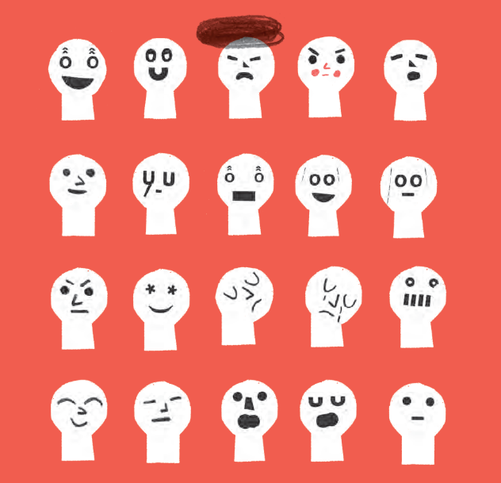
Наши пять чувств позволяют нам понять:
- Все что угодно
- Лишь малую часть окружающего мира
- Котика

2)

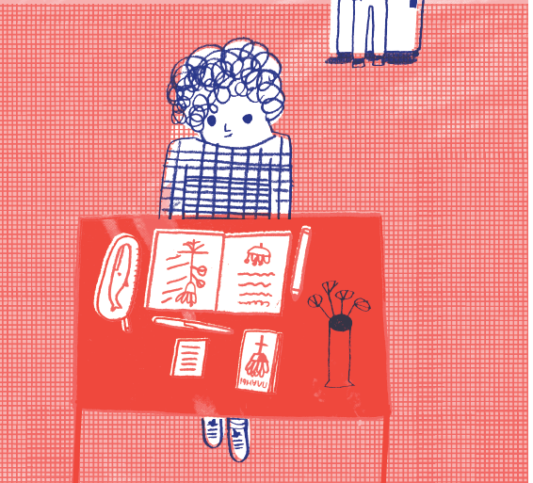
Мозг постоянно выбирает между:
- Сном и бодрствованием
- Котиками
- Сиюминутным удовольствием и будущей пользой
3)
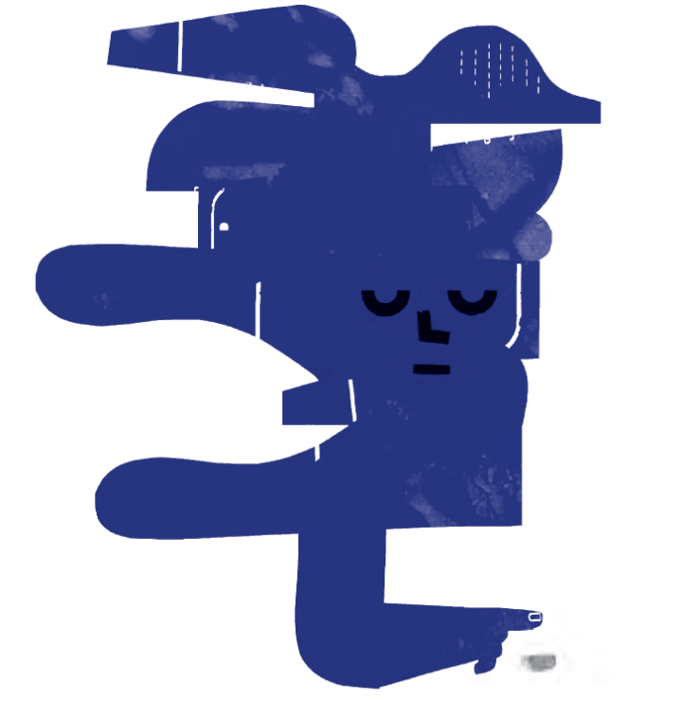
Зачем мозгу столько складок?
- При рождении мозг гладкий. Это позже в нём образуются извилины. Задачи-то он решает сложные, вот и морщится
- Каждая складка отвечает за какой-нибудь род деятельности
- Морщинистая структура позволяет увеличить рабочую поверхность мозга

4)
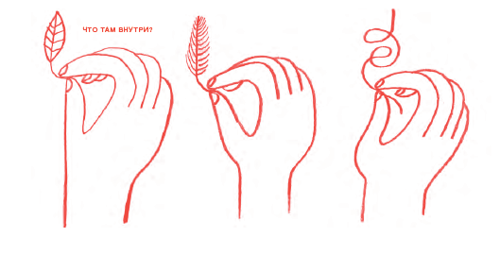
Что стимулировало эволюцию мозга человека?
- Свободные руки
- Увеличившееся расстояние между глаз
- Зубы

5)
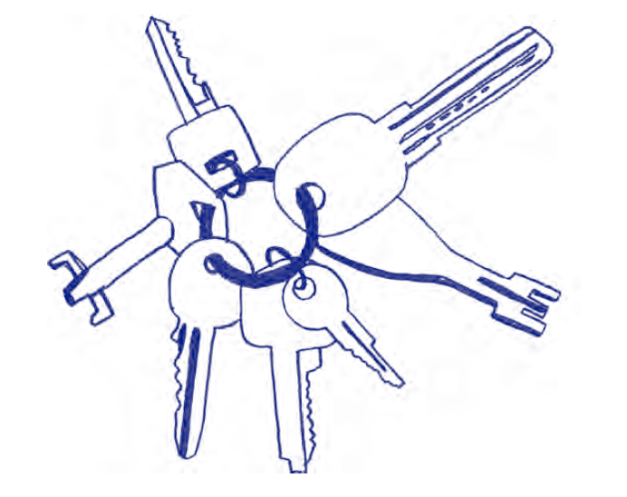
Для эволюции мозгу совершенно необходимо:
- Много еды
- Принцип “выживает сильнейший” и естественный отбор
- Другие мозги

6)
«Победная тройка» для нашего мозга:
- Вера, надежда и любовь
- Огонь, еда и нейроны
- Солнце, воздух и вода

7)
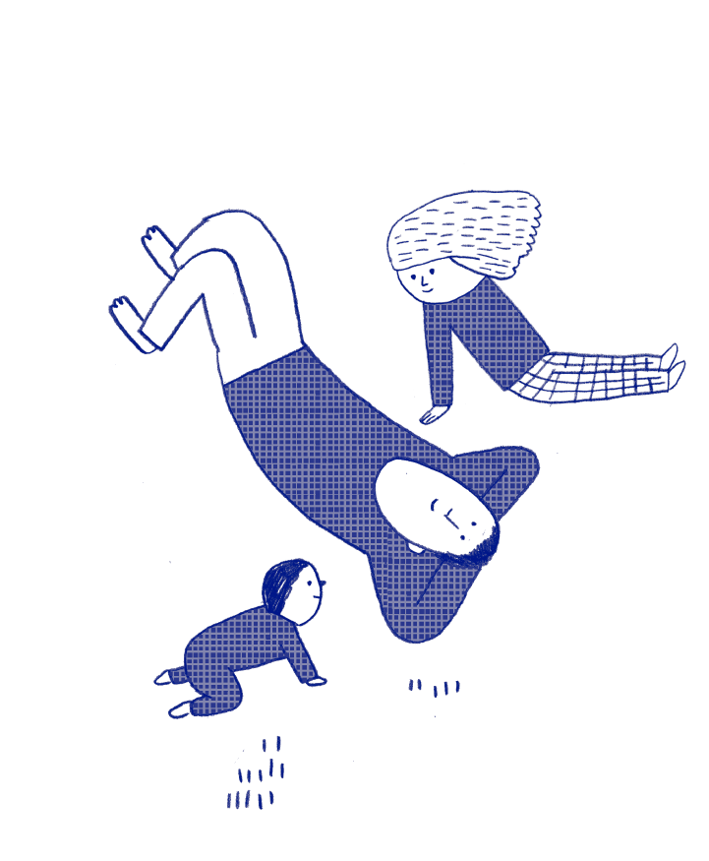
Префронтальная кора нашего мозга полностью созревает лишь к:
- 24 годам
- 3 годам
- 45 годам

8)
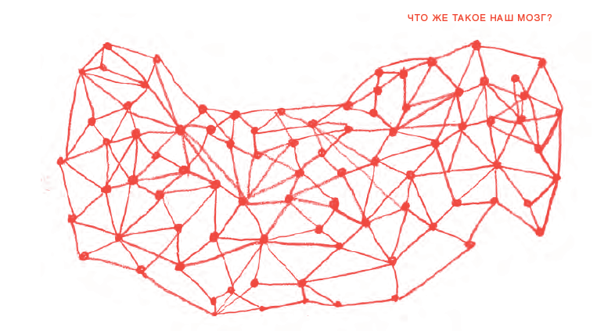
Что представляет собой мысль?
- Иллюзию, которая существует только в нашем восприятии
- Результат деятельности эктоплазмы (вот откуда призраки)
- Множество электрохимических импульсов

9)
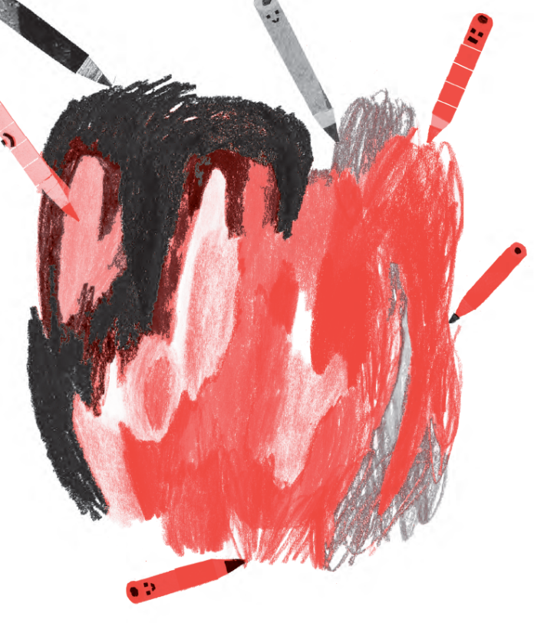
Мозг подростка можно сравнить с:
- Пещерой Али-Бабы
- Симфоническим оркестром, когда дирижёр ещё не пришёл
- Чемоданом без ручки

10)
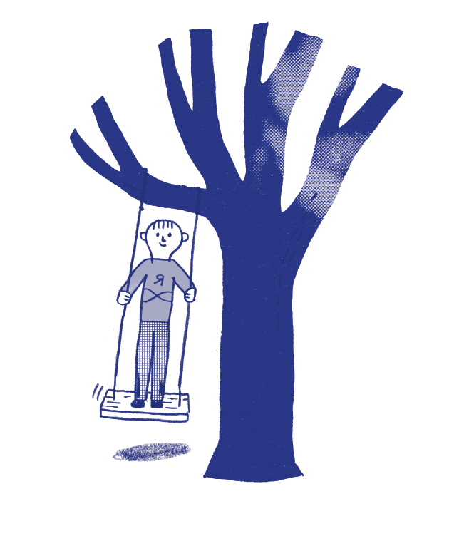
За что отвечает префронтальная кора головного мозга?
- Выстраивает наши планы и помогает оценивать ситуацию
- Управляет всеми остальными отделами
- Восстанавливает погибшие нервные клетки

11)
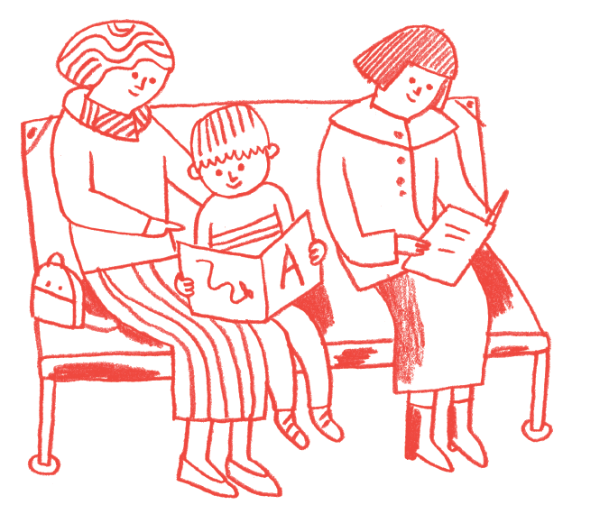
Что происходит с нейронами у пожилых людей:
- Их больше не хватает, чтобы усваивать информацию
- Мозг может работать нормально всю жизнь
- Мозг может работать нормально всю жизнь, но с годами учиться новому и правда сложнее

12)
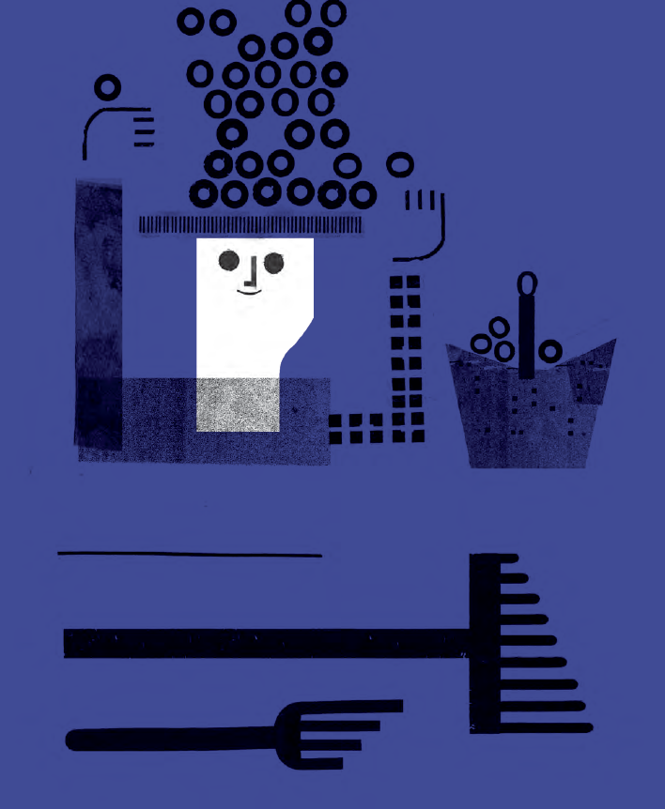
Что такое синестезия:
- Способность поверять алгеброй гармонию
- Способность к необычным сочетаниям чувств: слышать музыку цифр, видеть цвет запахов и т.д.
- Синоним гениальности

13)
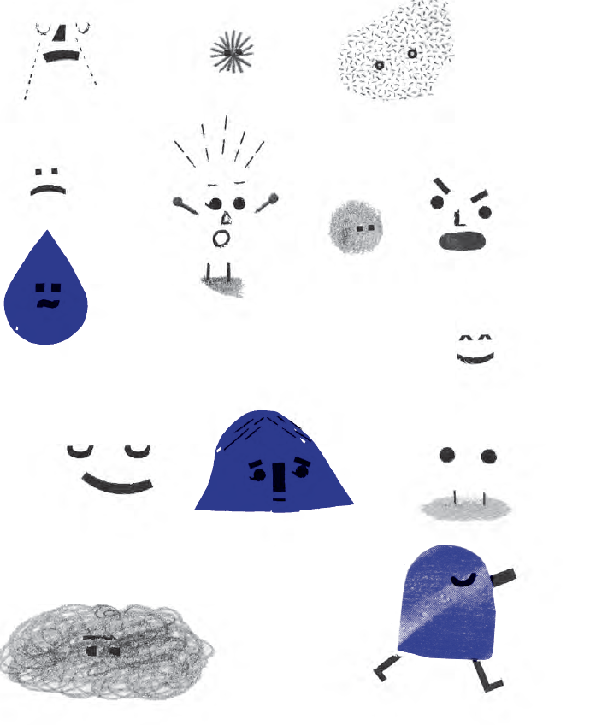
По мнению Аристотеля, жившего почти 2000 лет назад, чувств у нас пять. На самом деле их:
- Пять, конечно. Ничто не ново на земле
- Шесть. Давно открыли шестое чувство
- В точности неизвестно, но совершенно точно, что мы — мультисенсоры

14)
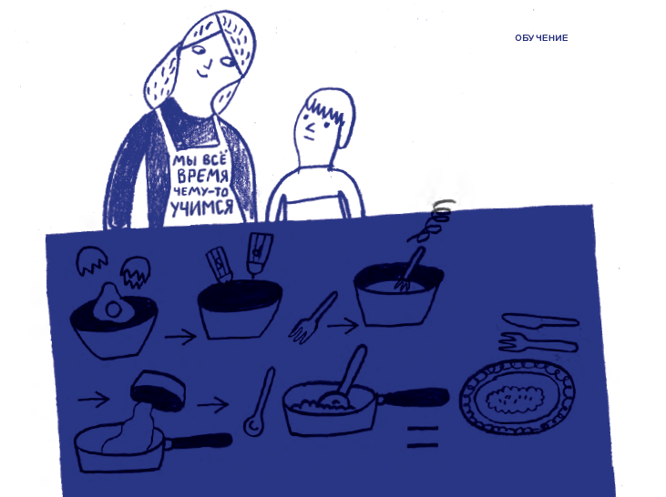
Вкус — это чувство, которое:
- Формируется в детстве и закладывается на всю жизнь в зависимости от культуры и семейных традиций
- Меняется в зависимости от того, где мы находимся
- Меняется в течение жизни

15)
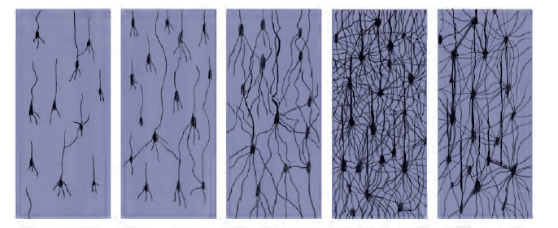
Электрический импульс, который мозг получает в виде звуковых волн, способен:
- Удерживать предметы в воздухе
- Посылать на расстоянии удар током
- Рождать ощущение покалывания в кончиках пальцев, потомучто там много нервных окончаний

16)
Проприоцепция — это:
- Способность отличать хорошее и плохое
- Синоним интуиции
- Способность понимать свое местоположение в пространстве без использования зрения

17)
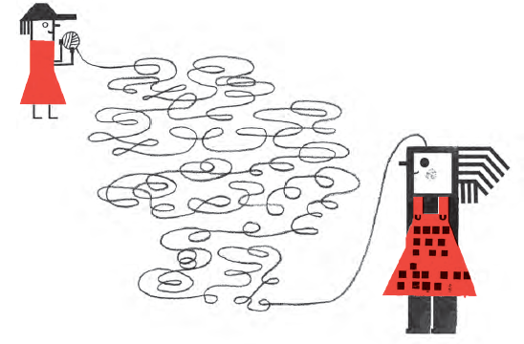
Если мы не помним своих снов, виноваты:
- Нейромедиаторы
- Возраст
- Котики

18)
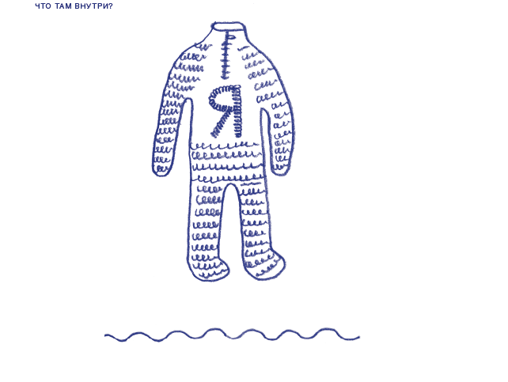
Прокрастинатор — это:
- Древнегреческий мыслитель, сказавший: делу — время, потехе — час
- Отдел мозга, отвечающий за принятие решений
- Тот, кто откладывает дела на потом

19)
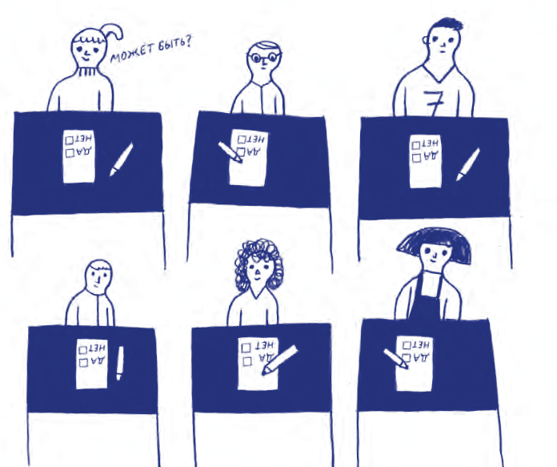
Правда ли, что школа убивает творчество?
- Зависит от школы, учителя и учеников
- Вовсе нет, творчество рождается в сопротивлении
- Ну... вообще-то да

20)
Творческие люди — это:
- Люди с развитой фантазией, живущие в своём мире, в этом их уникальность
- Те, кто мыслит нестандартно: дальше (или, наоборот, ближе), чем просто «первый взгляд»
- Те, кому повезло работать меньше, чем остальным

